**SINDROME CÓLICA POR COMPACTAÇÃO****: ANALISE DE UM RELATO DE CASO EM EQUINO**

Paulo Ricardo Fontenele de Sousa[1]

Pedro Eduardo Bitencourt Gomes [2]

Francisco Herbert Fontenele¹

Karoline Oliveira Ramos¹

Antônio Furtado de Farias Neto¹

**RESUMO**

A cólica por compactação é uma condição que afeta principalmente equinos. É caracterizada por episódios de dor abdominal aguda causada pela acumulação de gases, líquidos ou sólidos no trato gastrointestinal. Os sintomas típicos da cólica por compactação incluem comportamento inquieto, sudorese excessiva, rolar no chão, levantar e abaixar frequentemente, recusa de alimentos, batimentos cardíacos e respiração acelerados, além de uma expressão facial de desconforto. É uma condição grave que requer atenção veterinária imediata, pois pode levar a complicações como torção intestinal ou ruptura do trato gastrointestinal, o que pode ser fatal. No caso apresentado foi atendido um equino, fêmea de 7 anos de idade, raça quarto de milha com sintomas de desconforto abdominal. No exame clínico realizado foram notadas descompensações fisiológicas que caracterizam cólica por compactação. Mesmo com tratamento clínico o animal evoluiu para óbito em poucas horas após o início do tratamento. Diante do presente, prevenir esta patologia envolve a adoção de práticas de manejo adequadas, como fornecimento de uma dieta balanceada, garantia de acesso regular ao exercício e água fresca, evitando mudanças bruscas na dieta, e minimizando a ingestão de alimentos indigestíveis. O reconhecimento precoce dos sintomas e a busca por tratamento veterinário são cruciais para melhorar as chances de recuperação do animal.

**Palavras-chave:** abdômen agudo; cólon; massai.

**1 INTRODUÇÃO**

A síndrome cólica é uma patologia abdominal comum em cavalos. É definida como uma obstrução parcial ou total do intestino devido a compactações no ceco ou cólon maior, que bloqueiam a passagem da ingesta, mas permite em alguns casos a passagem do gás. A condição pode ser causada por vários fatores, incluindo desidratação, falta de exercício, alimentação de má qualidade e infecções parasitárias.

O termo cólica por compactação é utilizado para descrever a obstrução luminal por massas desidratadas de ingesta que causam obstrução simples do lúmen intestinal e que, geralmente, não causam necrose ou isquemia, sendo a principal causa de cólica nos equinos (WHITE, 1998; ABUTARBUSH et al., 2005; PLUMMER, 2009). Mas caso não tratada de forma precoce e corretamente pode evoluir negativamente, levando ao aparecimento de isquemia e necrose de grandes segmentos.

As compactações ocorrem em locais onde existe transição de movimentos intestinais, esfíncteres entre diferentes segmentos do intestino ou em regiões de estreitamento intestinal. Os locais mais comuns são ceco, flexura pélvica e cólon dorsal direito (WHITE; DABAREINER, 1997). Os sinais e sintomas da cólica em cavalos são caracterizados por batidas repetidas com as patas dianteiras, olhar para o flanco, elevação do lábio, apatia, fezes pastosas, atraso no crescimento dos potros, queda de desempenho nos treinos e competições, cãibras, gastrite, irritação e coceira na pele, sendo que em 66% destes casos podem levar a perdas por óbitos (ARCHER; PROUDMAN, 2006).

O tratamento e prevenção da cólica em cavalos envolvem diversas estratégias. A maioria das compactações responde ao tratamento clínico direcionado para a restrição da alimentação que pode ter levado ao quadro, controle da dor, amolecimento e hidratação da ingesta colônica, manutenção da hidratação e redução dos espasmos da musculatura intestinal na região afetada (FERREIRA et al., 2008). O tratamento clínico é frequentemente a primeira escolha para impactações do intestino grosso e inclui a suspensão da alimentação, administração de líquidos e laxantes. As estratégias de prevenção incluem hidratação adequada, exercícios regulares, alimentação de boa qualidade e desparasitação regular para prevenir infecções parasitárias.

**2 OBJETIVO**

Relatar o caso de um equino com síndrome cólica por compactação devido à ingesta excessiva de capim forrageiro Massai.

**3 METODOLOGIA (DESCRIÇÃO DA EXPERIÊNCIA)**

Foi atendido um equino, fêmea de 7 anos de idade, da raça quarto de milha, não gestante, pensando 480 kg na propriedade rural onde estava instalada, com sintomas de desconforto digestório. Segundo o proprietário do animal, os sintomas iniciaram há cerca de 2 horas antes da chegada da equipe Veterinária. Ao chegar ao local foi observado sinais clássicos de dor e de extremo desconforto abdominal como cavar o chão com ambas os membros torácicos a todo o momento, movimento de olhar para o flanco, inquietude e rolamento para ambos os lados.

No atendimento inicial, foi canulado a veia jugular com cateter 14G e iniciado a fluidoterapia com solução de ringer com lactato. O Médico Veterinário administrou flunixina meglumina, 1,1 mg/kg, IV, porém sem resposta eficiente para a analgesia, uma vez que o animal continuo demonstrando sinais de dor e desconforto. Foi introduzida sonda nasogástrica, mas na lavagem gástrica veio pouco conteúdo, caracterizado por partes pouco digeridas da gramínea forrageira Massai *(Panicum)*.

Ao realizar o exame físico observou-se as mucosas congestas com presença de halo cianótico ou toxêmico, frequência cardíaca de 75 batimentos por minuto, sendo a taquicardia um dos sintomas de dor, pois o normal pode variar de 28 a 45 batimentos por minuto. A frequência respiratória que em padrões fisiológicos flutua entre 12 a 20 movimentos por minutos, estava em 33 movimentos por minuto, também corroborando o estado de algia intensa. Além disto, o animal estava com sudorese intensa, na região do pescoço, costado, ventre e peitoral. Na avaliação do tempo de preenchimento capilar constatou-se uma média de três segundos, ao fixar com o dedo indicador do profissional na mucosa gengival do paciente.

Ao realizar o teste do pregueamento da pele do pescoço do animal, a mesma demorou cerca de 8 segundos para voltar ao normal. Dessa forma, o animal apresentava um grau de desidratação intensa. Ao realizar a ausculta abdominal, notou-se ausência de motilidade nos quatro quadrantes, variando com pequenos momentos de hipomotilidade. Ao observar o abdômen do animal foi visualizado distensão proeminente nos flancos, principalmente no lado esquerdo do abdômen. Ao palpar por vital transretal averiguou-se que o ceco se encontrava distendido e com massa cecal compactada, além do intestino delgado palpável por estar distendido também.

Devido a todos esses sintomas, o animal não respondeu ao tratamento medicamentoso e evoluiu negativamente de forma muito rápida e veio a óbito cerca de uma hora após o início do atendimento. Em casos como este, seria indicado tratamento cirúrgico por ausência de resposta satisfatória à fluidoterapia, analgesia, ao esvaziamento gástrico via sonda e devido todos os sintomas clínicos desfavoráveis, entretanto, não houve tempo hábil para estabilizar o paciente e o encaminhar para um centro médico para realizar o procedimento.

Durante a necropsia, a corpo apresentava-se com distensão abdominal intensa e prolapso de reto (Figura 01). Esta característica se deve ao comprometimento e deslocamento de órgãos abdominais e desconfiguração de suas regiões anatômicas e é justificada por alterações como a presença de intestino insuflado em toda a sua extensão pela presença de gás.

**Figura 01:** Necropsia para saber o motivo do óbito.

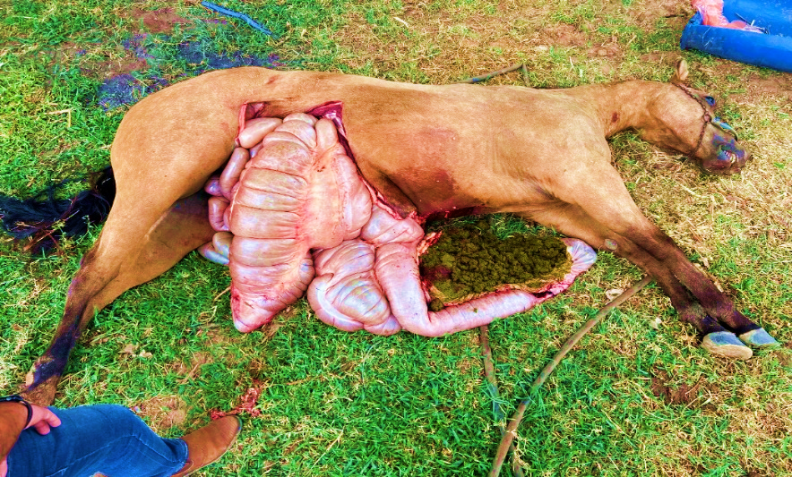

**Fonte:** Próprio autor.

Ao realizar a laparotomia exploratória foi observado estômago repleto de gás e com pouco conteúdo gástrico, visto que já na sondagem nasogástrica não tinha quase nada de conteúdo. Ceco e cólon maior distendidos por meteorismo e com presença de grande quantidade de massa de capim de forma ressecada, composta de matéria vegetal seca, de consistência firme, desidratada, obstruindo completamente a passagem para cólon transverso e menor e tornando as demais estruturas do cólon maior repletas de matéria vegetal devido à obstrução. O líquido peritoneal estava de coloração amarelo claro, translúcido sem alteração de densidade, sem presença de sangue e sem turbidez, indicando que não havia rompimento de alças intestinais antes do óbito do paciente. Não foram encontradas alterações no peritônio (Figura 02) ou nos demais órgãos e tecidos.

**Figura 02:** motivo do óbito do animal.

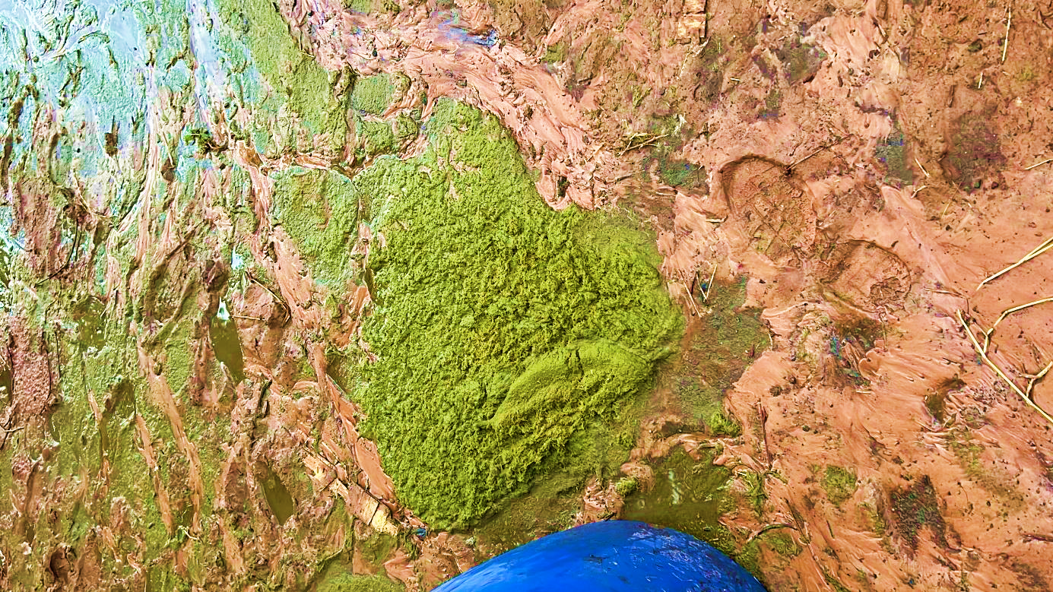

**Fonte:** Próprio autor.

**4 RESULTADOS E DISCUSSÃO**

Devido à anamnese, achados clínicos e anatomopatológicos após a necropsia, a conclusão da necropsia foi compactação de cólon dorsal direito, com parada de trânsito intestinal, acúmulo de gás em toda porção cranial à obstrução, isquemia tecidual difusa e a causa *mortis* foi determinada como sugestiva de choque hipovolêmico com características de distributivo.

Os sinais clínicos moderados e a evolução lenta da compactação se justificam pela lenta progressão do quadro circulatório sistêmico e local na área obstruída. DORAN (1993) estabelece ainda que é possível dividir as compactações do intestino grosso em organizadas (plásticos, enterólitos) e não organizadas (ingesta, areia, cascalho), e que as últimas respondem satisfatoriamente ao tratamento clínico. Porém, tal fato não foi observado uma vez que o animal veio a óbito. A obstrução observada foi constituída de matéria vegetal (obstrução não organizada), com evolução, porém de forma diferente do descrito na literatura (DORAN, 1993), o que se justifica pelo tratamento instituído ser diferente do preconizado com fluidoterapia enteral e venosa agressiva, assim como o uso de analgésicos (FERREIRA et al., 2009; VIDELA; ANDREWS, 2009).

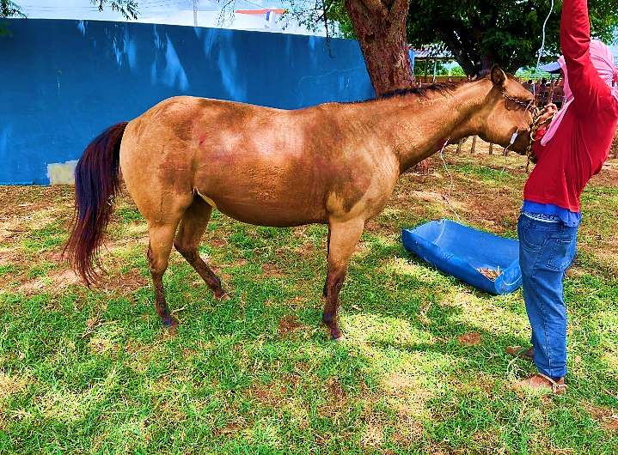

**Fonte:** Próprio autor.

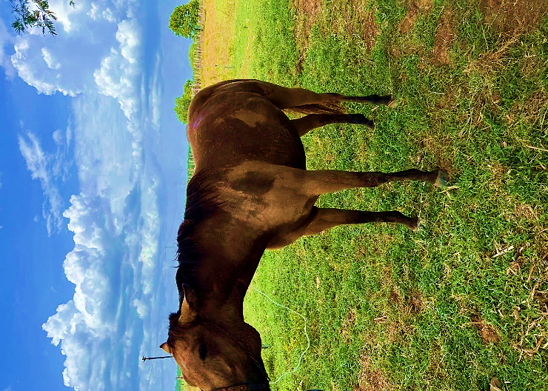

**Fonte:** Próprio autor.

**5. CONCLUSÕES**

Portanto, ao analisar o caso descrito de acordo com as observações realizadas no comportamento do equino observado foi possível detectar que a inserção do capim Massai na dieta de equinos não deve ser administrada de maneira inadequada, exagerada e em excesso, devido aos riscos de poder causar maiores complicações frente a ingestão de outras gramíneas e, dessa forma gerar prejuízos ao animal e ao criador.

As análises realizadas a partir desse trabalho são de fundamental importância para o benefício do equino e do criador, pois contribuem para evitar a cólica equina motivada pela compactação ocasionada pela ingestão do capim Massai, gerando dessa maneira o bem-estar do animal. Outro aspecto relevante para o caso analisado é a redução dos gastos do criador, o que acaba consequentemente gerando a redução de prejuízos por conta de uso de medicamentos, acompanhamento profissional e ocasionais cirurgias, que geram um alto custo ao proprietário do equino.

**REFERÊNCIAS**

WHITE, N. A.; DABAREINER, R. M. 1997. **Treatment of impaction colics**. Vet. Clin. North Am. Equine Pract. 13:243-259.

ABUTARBUSH, S. M.; CALMART, J. L.; SHOEMAKER, R. W. 2005. **Causes of gastrointestinal colic in horses in western Canada**: 604 cases (1992 to 2002). Can. Vet. J. 46:800-805.

ARCHER, D. C.; PROUDMAN, C. J. 2006. **Epidemiological clues to preventing colic**. Vet. J. 172:29-39.

FERREIRA, C. M. S.; PALHARES, U. P. M. **Cólica por compactação**: etiopatogenia, diagnóstico e tratamento. Acta Veterinaria Brasilica, v. 3, n. 3, p. 117-126, 2009.

PLUMMER, A. E. 2009. **Impactions of the small and large intestines**. Vet. Clin. N. Am. Equine Pract. 25:317-327.

[*https://revistas.faa.edu.br/SaberDigital/article/view/416/321*](https://revistas.faa.edu.br/SaberDigital/article/view/416/321)

1. Graduando do Curso de Bacharelado em Medicina Veterinária – Christus Faculdade do Piauí. E-mail: ricardofontinele761@gmail.com; hebert5050@icloud.com; kr129180@gmail.com; antnet86@gmail.com
2. Médico Veterinário – UFPI. Mestre em Zootecnia Tropical – UFPI. Doutor em xxx – UFPI. Docente do curso em Bacharelado em Medicina Veterinária – Christus Faculdade do Piauí. E-mail: [pedro.bitencourt@chrisfapi.com.br](mailto:pedro.bitencourt@chrisfapi.com.br).